2.Упражнение «Что склевал воробей?»: рассмотри рисунки. Сравни их и определи, что склевал воробей.

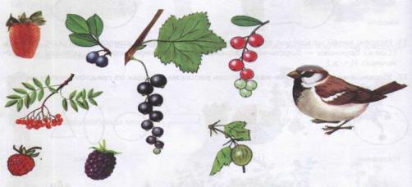

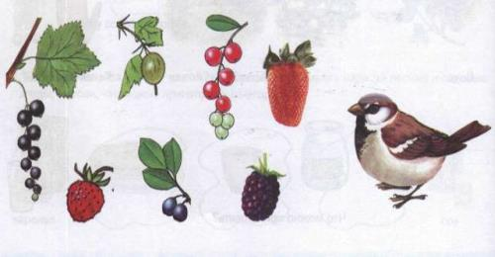

Лексическая тема «Ягоды»
(Разработала учитель – логопед Кукушкина М.Н.)
Развитие лексико-грамматического строя речи
1) Назови, какие ягоды ты знаешь (садовые, лесные).
2) Сосчитаем до 5 (согласование сущ. с числительным): «Одна клубника, две клубники, три …, четыре …, пять клубник; (малина, крыжовник, черника).
3)Упражнение «Из чего - какой?»: В пустых «барашках» нарисуй лесные и садовые ягоды. Назови, что можно приготовить из ягод.
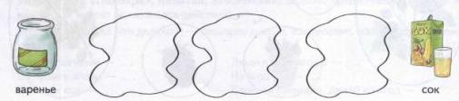
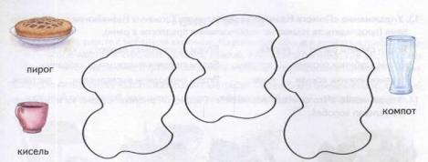
4)Упражнение «Подбирай, называй, запоминай»: Закончи предложения (подбери и назови как можно больше слов-действий). Ягоды на веточках (что делают?) - растут, зреют, поспевают, наливаются соком, созревают.
Ягоды с веточек — .... Люди в лесу ягоды — ....
В корзину ягоды — .... Из ягод сок — ....
В стакан сок — .... Варенье (повидло, джем) из ягод — ....
- «Где ягода, фрукт?» (употребление существительных с предлогами). Можно дома взять ягоды или фрукты, раскладываем в разных местах (на, под, в, за, между, около шкафа, стула, и т. п.). Ребенок собирает их и говорит, где что нашел.
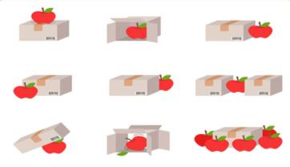
6)Д.и. «Что, где растет?» (закреплять умение образовывать формы П.п. с предлогами и включать их в предложения) Свекла, картофель, клубника, клюква, груша, огурец, черника, вишня (в огороде, в саду, на грядке, в теплице, в парнике, в лесу, на болоте, на дереве)
7)Игра «Подбери слово». Подобрать противоположные слова.
КЛУБНИКА КРУПНАЯ, А ЗЕМЛЯНИКА (мелкая). КРЫЖОВНИК ТВЕРДЫЙ, А МАЛИНА (мягкая). ЕЖЕВИКА СЛАДКАЯ, А СМОРОДИНА (кислая). ЧЕРНИКА КРУГЛАЯ, А КРЫЖОВНИК (овальный). МАЛИНА КРАСНАЯ, А ЕЖЕВИКА (черная). СМОРОДИНА ЧЕРНА,А РЯБИНА (красная)
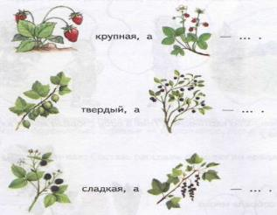

5 Развитие темпо-ритмической стороны речи, речевого дыхания
ИКА – ИКА – ИКА - поспевает голубика, ИНЫ – ИНЫ – ИНЫ - аромат малины
ИКУ – ИКУ – ИКУ - ищем костянику, ИКУ-ИКУ-ИКУ- собираем голубику
ИКУ – ИКУ – ИКУ - собираем землянику, ИКА – ИКА – ИКА – вкусная черника

Развитие связной речи, ВПФ
- Составь рассказы о ягодах по предложенному наглядному плану.
